附件1： “2018年环境技术研讨会”报名回执表
单位名称
开票资料 | 发票单位：（必填）（个人汇款、现场付款只能开增值税普通发票）  纳税人识别号：（必填）  地址、电话：（增值税专用发票必填，增值税普通发票选填）  开户行及账号：（增值税专用发票必填，增值税普通发票选填）  发票项目（请选择）：□会议费 □会费 □技术服务费 □技术咨询费 □信息服务费
详细地址
姓 名 | 性别 | 职务/  职称 | 邮 箱 | 手 机 | 电 话 |  | 身份证号码  （住宿需要）
住宿安排 | □大床房单住 □标间单住 □标间合住  到达时间：2018年09月 日，离开时间：2018年 月 日
会议现场联系人：    关注公众号  随时获取最新资讯  黄 年 15920316699  何卫芳 18819169054  康志萍 18926128934  传 真：020－32293889-1111  邮 箱：gzhjjs@126.com |  |  |  |  |  | 单 位 签 章  二○一八年 月 日
附件2:交通路线图
会议地址：呼伦贝尔嘉世豪酒店（呼伦贝尔海拉尔区巴彦托海路1号）
电 话：0470-3576666、3576660
海拉尔机场（东山机场）
(1)出租车：全程约8.3公里，约19分钟；
(2)公 交：全程约8公里，约 1小时19分钟：步行3342米到达军分区干休所；乘坐102路途径15站到达环卫路；步行254米到达终点。
海拉尔火车站
(1)出租车：全程约4公里，约13分钟；
(2)公 交：全程约4.6公里，耗时约 35分钟：步行880米到达火车站; 乘坐104路途径4站到达海拉尔桥西; 步行34米到达终点。
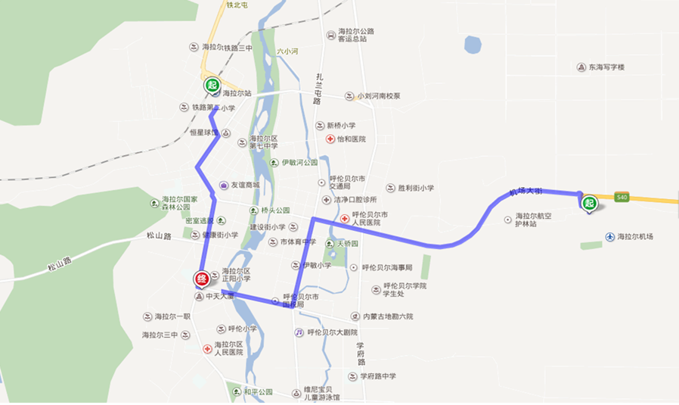
嘉世豪酒店

海拉尔火车站
海拉尔东山机场

